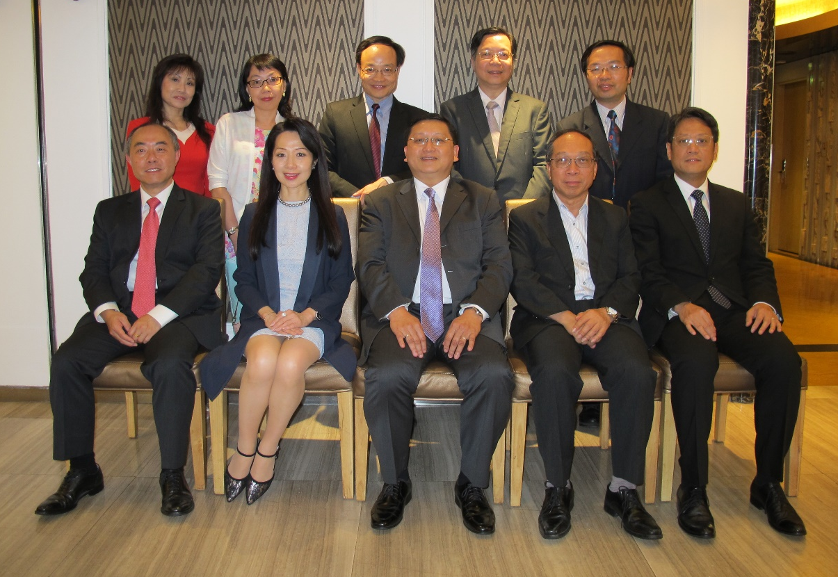

管理科學高等學校召開2017/2018學年諮詢委員會會議

2018年6月26晚，管理科學高等學校召開2017/2018學年諮詢委員會會議，五位諮詢委員出席，包括銀河娛樂集團有限公司高級董事葉燕民先生(諮詢委員會主席)、澳門核數師會計師公會會長梁金泉先生、澳洲會計師公會大中華區總監雷梁煥芹女士、安永會計師事務所合夥人包敬燾先生，以及大西洋銀行執行董事杜琪新先生。本校校長黃貴海博士及各課程主任參加了會議，匯報管校過去一年的主要工作情況以及未來規劃，聽取諮詢委員對課程建設、課程發展等方面的意見和建議。

會中各諮詢委員深入瞭解了本校的課程改革、總體運作、課程架構、科目安排等方面的最新情況，並提出了許多寶貴且深具洞察力的意見。他們又分享了從商界角度觀察到的一些趨勢，例如結合大數據、金融科技、數據分析等最新科技手段，應用在會計、博彩、銀行及審計等領域已達至效率的大幅提升，及帶來了巨大的變化。建議學校加強對學生相關知識技能的培養和訓練。

各委員和校長及各課程主任又探討了未來的合作事宜，包括邀請高級管理人員來學校舉辦講座，分享業界經驗以及讓本校高年級學生到他們公司實習吸收經驗等。

管校諮詢委員會委員還包括彩虹集團總裁蕭婉儀女士、羅兵咸永道會計師事務所合夥人張佩萍女士以及中國銀行業務拓展部總經理雷志江先生等，諮詢委員會的建議和貢獻有力促進了管校的課程建設和課程發展，為管校課程與社會需求緊密結合提供了充分的保障。

